300维，Embedding层随机直接嵌入

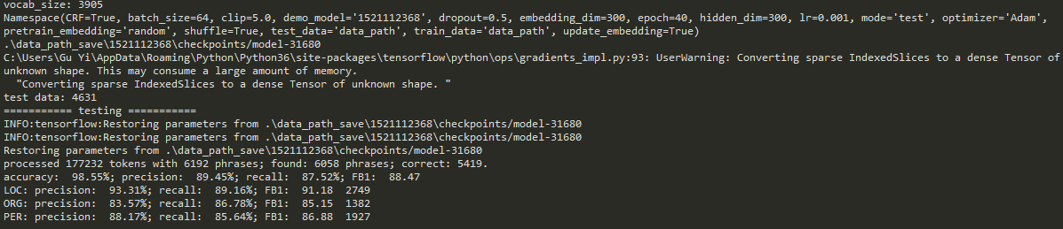

预训练好的词向量嵌入，训练完成 100维

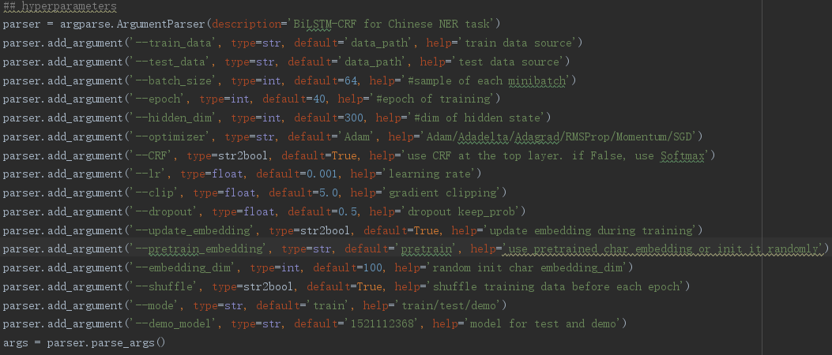

预训练嵌入100维

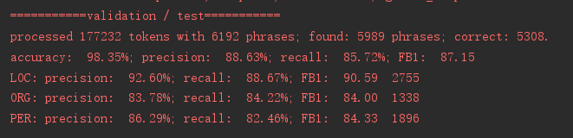

测试集测试

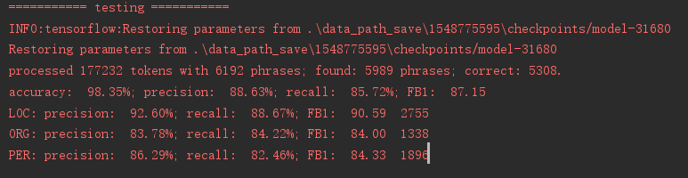

随机词向量100维 自测

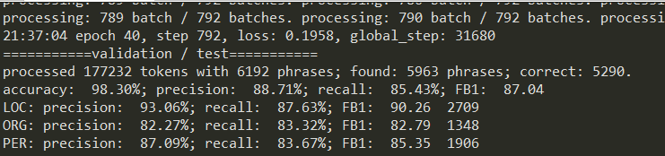

测试集测试

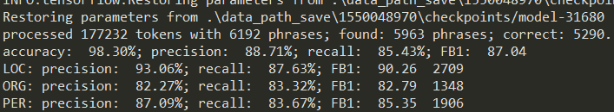

随机100维词向量自测

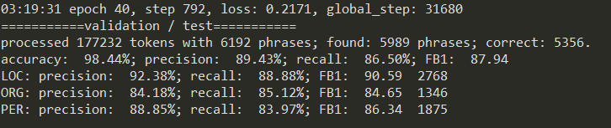

测试集测试

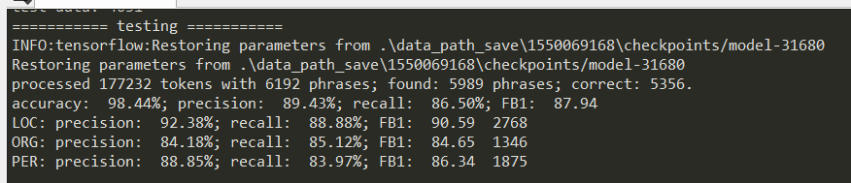

预训练 词向量0.2：1：0.2 highlight

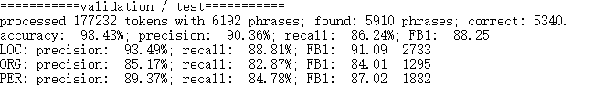

于驯良词向量 0.1：1：0.1

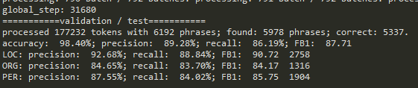

预训练词向量：0.4：1：0.4

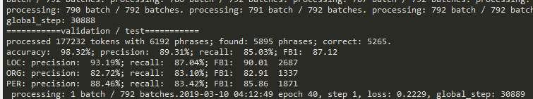

预训练词向量0.3：1：0.3

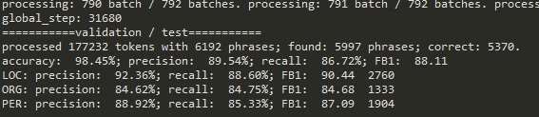

预训练词向量0.5：1：0.5

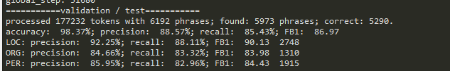

与训练词向量0.6:1:06

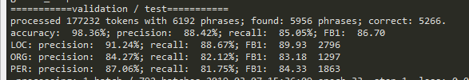

预训练词向量0.7：1：0.7

